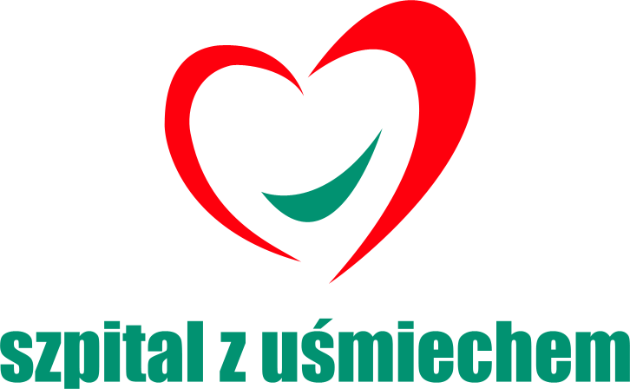
Zespół Opieki Zdrowotnej
39-200 Dębica, ul. Krakowska 91
SMR-4240-16/2019

OGŁOSZENIE
Zespołu Opieki Zdrowotnej w Dębicy

Zespół Opieki Zdrowotnej w Dębicy, z siedzibą przy ul. Krakowskiej odwołuje w całości konkurs ofert na udzielanie świadczeń zdrowotnych przez lekarzy w Oddziale Anestezjologii i Intensywnej Terapii.

Dębica, 27.02.2019r.

